THEO BƯỚC CHÂN TRUYỀN GIÁO
Khởi đầu chuyến họp mặt và dõi theo bước chân của các nhà truyền giáo là sáng kiến của bok Tâm. Bok Tâm năm nay được về thăm quê và thăm nhà. Bok gợi ý anh em 62 họp mặt, thế là chúa đảo Hawai, Trần đình Cảnh, hưởng ứng ngay. Bok lên chương trình họp mặt CVK mồng 4 tết âm lịch ở Dak Mil rồi BMT. Nhưng tôi tưởng đó là những ngày họp măt riêng gia đình, nên mồng 6 tết, tức ngày 10 tháng 2 năm 2019 tôi mới lên BMT.Trước đó vợ chồng Thi, Kiêm và Cảnh đã lên họp mặt rồi.
Anh em sắp đặt rất hay: mướn một xe Limousine 16 chỗ do Chính Xi cù lù lái. Hơn 40 năm cầm volant, nhưng ở tuổi 70, Chính vẫn lái rất điêu luyện và lanh lẹ, chắc ít tài xế trẻ nào sánh kịp.
Sáng 11 tháng 2 chúng tôi khởi hành từ nhà Chính, có Cảnh, Lân. Ra Châu Sơn ghé Cà phê Cao Thượng, nhà Đậu Quang Khánh uống cà phê và gặp gỡ nhiều CVK khác: tay bắt mặt mừng và chúc năm mới bình an. Võ 67 làm hướng dẫn. Có thêm Tâm 66, người rừng, tham gia. Bỏ mặc 30 ha cà phê tại Dak Nong để đi nhởi với đàn anh 62. Tình thương mến thương. Tại đây có thêm bok Tâm, vợ chồng Thi và Kiêm từ Dak Mil lên. Ra khỏi Châu Sơn, chúng tôi đón thêm Thuyên (Tuyển). Đi qua Hà Lan đón Bẩy Tẹt. Mấy mươi năm rồi mũi vẫn không cao hơn tí nào.
Trực chỉ Pleiku. Buổi trưa chúng tôi được cha Vinh, Đức An, vẫn với nụ cười bất hủ, nụ cười “không thể nào quên”, tiếp đón nồng hậu: rượu ngon, thịt béo. Đầu bếp đặc biệt, điều từ Kontum lên. Tại đây chúng tôi đón vợ chồng Huệ và Ký. Từ tháng 9 /2018 trái tim Huệ đã tan nát. Sau khi mổ tim tại Sài gòn, hơn 4 tháng anh án binh bất động tại nhà, bác sĩ cấm tất tần tật: một thuốc lá, một cà phê, một bia, một rượu, một…, nay nghe họp mặt lớp 62, anh như sống lại, vì Chúa đã ban cho anh “một trái tim mới”(Ez 36,26). Anh vui mừng phấn khởi ra đi, tuy vẫn cần bà xã làm thiên thần bản mệnh theo sát.
Riêng bạn Ký, lúc này trông sao nhỏ, thấp và tóc bạc quá. (Bọn chúng tôi có đứa nào tóc không bạc). Năm 1962 Ký nhập chủng viện với chúng tôi. Nhưng sao còn bé mà đã khá “tốt bụng” nên có biệt danh là Monseigneur. Nhất là, Ký lại thường mang giầy đỏ nữa.
Ăn trưa xong, chúng tôi sang nhà Bok Do- lúc này là nhà Thăng Tiến- thăm cha tổng đại diện Nguyễn Vân Đông. Thầy trò gặp nhau sau nhiều năm xa cách. Thật vui mừng, xúc động.
Chúng tôi rời Đức An. Cha Vinh ra tiễn chúng tôi; ngài đứng một mình, chơ vơ bên cạnh một cây cột ngoài sân nhà thờ. Tôi chợt nhớ đến một câu thơ:
Lửa tắt, bình khô rượu

(Anh) em đã đi rồi, vui với ai.

[“Em ơi lửa tắt bình khô rượu,

đời vắng em rồi say với ai?. Vũ Hoàng Chương]

Chiều tối chúng tôi hẹn với cha Truyền đến An “Khơ” ăn “dơ”, ăn “bơ”. Có Đinh Ơn từ Kontum lên nhập đoàn.
Sáng 12 tháng 2 chúng tôi dự lễ đồng tế trên cung thánh nhà thờ mới, khang trang do cha giáo Phạm Minh Công và giáo dân vừa xây dựng, trước khi ngài về hưu. Thánh lễ thật sốt sắng và thân tình, tôi xúc động, không cầm được nước mắt.
Sau khi ăn sáng, chúng tôi đi thăm nghĩa trang An Sơn, nơi chôn cất di hài của 442 giáo dân và cha sở Tống Viết Cơ, đã bị Văn Thân thiêu sống tại Quảng Bình.
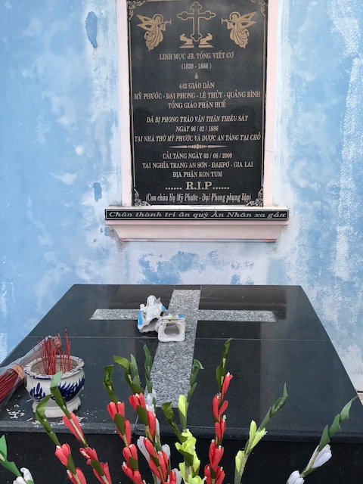
Phần mộ của cha Tống Viết Cơ và 442 giáo dân Quảng Bình.

Tại nghĩa trang cũ An Khê chúng tôi thăm mộ cha Đoàn Đức Thiệp. Ngài là giáo sư từ năm 1965 và là bề trên chủng viện Thừa sai Kon tum thay cha Phạm văn Lộc từ năm 1969 đến năm 1975. Bên cạnh mộ cha Thiệp là mộ cha Ngọc, cha sở tiên khởi và lâu đời nhất tại An Khê. Chúng tôi vái nhang và cầu nguyện cho các ngài.

Rời nhà thờ An Khê, chúng tôi đến Trạm Gò.
Trạm Gò cách An Khê chừng 10 cây số, đây là làng người kinh cuối cùng. Các thừa sai thường dừng chân tại đây trước khi lên Tây nguyên. Từ Trạm Gò nhìn sang hướng đông, ta thấy xa xa là Dốc Ván. Đó là một khe suối nằm giửa 2 ngọn núi thẳng đứng là núi ông Bình và núi ông Nhạc. Nhiều tài liệu kể lại rằng thày sáu Do và các nhà truyền giáo nhiều khi phải mất cả một ngày để đi qua khu vực này. Địa điểm Trạm Gò cụ thể chúng tôi đến thăm hiện tại là một con đường đất hẹp. Chúng tôi tưởng như thấy dấu chân dép mo của thày sáu Do đâu đây. Ai đó đọc lên vần thơ:
Thày sáu Do,
đi dép mo,
cầm đao to…
Nguyễn Huy Huệ, dẫu thở hắt ra, vẫn nối tiếp vần thơ:
Bước chân lò dò,
Leo lên Trạm Gò.
Thơ phú thế cũng là tiến bộ rồi. Còn nhớ lúc học 6e, thày Đông, sau khi dạy thơ lục bát, ra bài làm với câu 6 mở đầu:
Chiều hôm đón mát cổng làng…
Có bạn nào đó làm ngay câu 8: Tôi ngồi tôi đón anh chàng đi qua.
Xét về vần Bằng trắc thì chuẩn không cần chỉnh.

Để cho đúng nghĩa là đặt chân đến Trạm Gò, một số anh em đã bỏ giày ra, đi chân đất. Cũng là để bắt chước Môi Sê, coi trọng nơi đây là đất thánh (Xh 3,5).Tương truyền thời cha Ngọc làm cha sở An Khê, ngài có xây một nhà nguyện nhỏ trên lô đất cạnh con đường này, đã có lần đức cha Seitz đến ban phép thêm sức ở đây. Nhưng nay chủ nhân lô đất này đã dùng nền xi măng của nhà nguyện cũ làm chuồng bò. Có người đưa ý kiến giáo phận nên mua lại lô đất này làm di tích lịch sử truyền giáo.
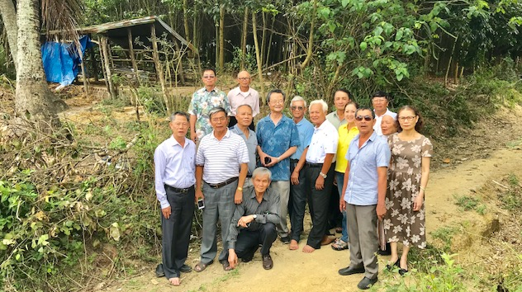
Trạm Gò. Chuồng bò là nền nhà nguyện cũ.
Từ trái qua phải:H1.(ngồi): Đinh Ơn. (đứng):Huệ, Lan (vợ Huệ).
H2. Thi, bok Truyền, Lân, bok Tâm, Chính, Kiêm, Tâm(66) Tuyết (vợ Thi), Thuyên( Tuyển), một GD An Khê).
H3.Cảnh (Hawai), Bẩy (tẹt).

Rời Trạm Gò, chúng tôi tiến về chủng viện Làng Sông, nơi đức cha Cuénot đào tạo các nhà truyền giáo cho Tây nguyên. Chủng viện hiện thời đã được xây lại năm 1927, thay thế cho chủng viện cũ thô sơ từ khoảng giửa thế kỷ 19. Khuôn viên chủng viện khá rộng. Hai dẫy nhà lầu 2 bên, giữa là nhà nguyện. Hai bên lối vào có 14 cây gỗ sao hơn 200 tuổi sừng sững như những nhân chứng qua bao thế hệ, qua bao chế độ. Kiến trúc gothique rất “tây”, nhất là nhà nguyện, giống y hệt nhà nguyện ở Đại chủng viện thánh Giuse, Sàigòn. Không thể so sánh với nhà thờ gỗ và chủng viện thừa sai Kontum được. Dân CVK có quyền hãnh diện về điều này vì nhà thờ gỗ và chủng viện Kontum rất uy nghiêm nhưng hội nhập sâu đậm vào văn hóa Tây nguyên.
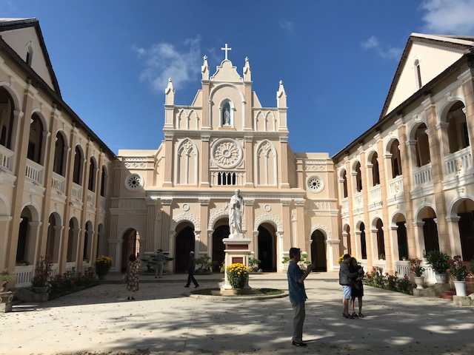
Chủng viện Làng Sông.

Chúng tôi cũng đi thăm bảo tàng nhà in Làng Sông
Nhà in này do Đức cha Eugène Charbonnier Trí thành lập. Đây là một trong 3 nhà in sách quốc ngữ đầu tiên ở VN, gồm: nhà in Tân Định (Sài Gòn), nhà in Ninh Phú (Hà Nội) và nhà in ở tiểu chủng viện Làng Sông. Tuy nhiên, nhà in này bị đốt phá năm 1885, dưới thời Cần Vương chống Pháp. Năm 1904, nhà in Làng Sông được Đức cha Damien Grangeon Mẫn cho tái thiết và được giao cho linh mục Paul Maheu làm giám đốc.
Bảo tàng còn lưu lại nhiều hình ảnh, đầu sách và tài liệu xưa quí. Trước 1975 Kontum ta cũng có một nhà in gần Hnam Trưng Cuénot. Tiếc rằng, nay không còn vết tích gì. Không biết có ai còn lưu lại được chút ít “ dấu xưa” nào không?
Ra đến cổng chủng viện, chúng tôi thấy phía mặt trong cổng có 2 chữ Maria Duce. Các latiniste cãi nhau ỏm tỏi. Có người cho rằng bảng chữ viết thiếu chữ L, phải là Dulce mới đúng: Đức Maria dịu dàng. Cuối cùng thì nhờ ông Google, các giáo sư latinh đồng ý là Duce là người chỉ đường, người hướng dẫn.
Nhà thờ Gò Thị.
Đọc các tài liệu về truyền giáo Tây nguyên, chúng ta nghe nói nhiều về Gò Thị, nhưng nay chúng tôi mới được tận mắt thấy nhà thờ, được đặt chân tới đất thánh, nơi đức cha Cuénot đã trú ẩn, đã điều hành giáo phận và đặc biệt là hướng dẫn việc truyền giáo Tây nguyên. Tiếc rằng chúng tôi không đủ thời giờ ghé nhà thờ Vĩnh Thạnh, ghé nhà bà Huỳnh thị Lưu, nơi đức cha Cuénot bị bắt cùng mấy ông câu, ông biện và bà Lưu.
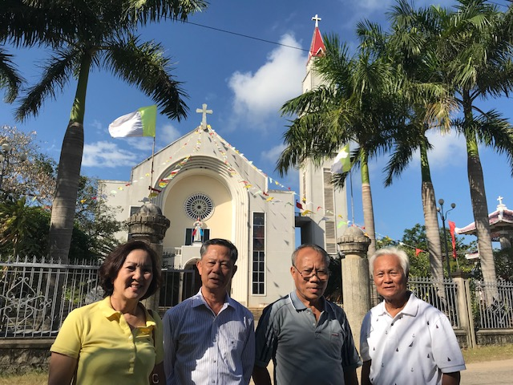
Nhà thờ Gò Thị

Đôi nét về thánh Cuénot Thể.
Thánh Stêphanô Thêôđorô THỂ (CUÉNOT), giám mục
(+ 1861)

Ðức Cha Stêphanô Thêôđorô Thể chào đời ngày 08-02-1802 tại Bélieu nước Pháp, ngày 24-09-1825, ngài thụ phong linh mục. Theo ước nguyện từ nhỏ, ngày 23-06-1827, ngài xin gia nhập Hội Thừa Sai và được chỉ định đi truyền giáo tại Ðông Dương. ngày 02-05-1829, ngài đến Chủng Viện Lái Thiêu (Nam Kỳ). Hăng say và tận tụy trong việc truyền giáo, ngày 03-05-1835, ngài được tấn phong Giám mục hiệu tòa Métellopolis phụ tá đặc trách Nam Bộ. Trước sắc chỉ cấm đạo của vua Minh Mạng đề ngày 03-10-1839, ngài vẫn hăng say và tận tụy với chức vụ, duy trì những tổ chức và cổ vũ việc truyền giáo, đặc biệt chú tâm đào tạo các linh mục bản xứ. Thành quả công việc của ngài thật lớn lao. Kể từ năm 1842, số người trở lại mỗi năm trung bình là 1.000. Cũng do sự vận động của ngài, Tòa Thánh đã chấp thuận thiết lập nhiều giáo khu mới, như việc chia Nam Bộ thành hai địa phận miền Ðông và Tây (1844), sau đó thêm địa phận miền Nam (1850).
Tháng 11 năm 1847, vua Tự Ðức lên kế vị và chính sách cấm đạo càng gay gắt hơn từ năm 1855. Nhiều linh mục, tu sĩ và giáo dân bị cầm tù. Cuối cùng, ngày 29-10-1861, ngài bị bắt. Vì kiệt sức, ngài ngã bệnh, và đêm 14-11-1861, ngài đã qua đời tại nhà giam Bình Ðịnh. Mấy giờ trước khi án lệnh trảm quyết từ triều gửi tới...
Để nhớ ơn Thánh Cuénot Thể và giáo phận Besancon, quê quán của ngài, mấy năm trước, đức cha Hoàng Đức Oanh đã gởi 2 cha trẻ Kontum sang làm việc tại Besancon : cha Trinh và cha Dũng. Tết năm ngoái, 2018, hai cha về thăm Việt Nam. Cha Dũng bị đột quị, hiện đang điều trị tại bệnh viện Thánh Tâm, Hố Nai, Đồng Nai.

Cách nhà thờ Gò Thị khoảng 300m là khu nghĩa trang của gia tộc thánh An rê Nguyễn Kim Thông. Mộ của ngài vẫn còn đó, nhưng hài cốt đã được cải táng về chủng viện Làng Sông.
Thánh Anrê Nguyễn Kim Thông, còn gọi là Năm Thuông, sinh năm 1790 tại Gò Thị, thôn Xuân Phương, xã Phước Sơn, huyện Tuy Phước, tỉnh Bình Ðịnh. Ông có chín người con, người con trai thứ 8 là linh mục Giuse Nguyễn Kim Thư về sau cũng chịu xử chém vì đạo. Con gái út là Anna Nguyễn Thị Nhường, nữ tu Dòng Mến Thánh Giá. Đối với Giáo Hội, ông tận tâm giúp Ðức Cha Cuénot Thể mua ruộng đất, xây dựng Tòa Giám Mục, mở chủng viện, tu viện, nhà dục anh và cơ sở nhà chung, đồng thời đảm nhiệm trọng trách cố vấn quản lý tài sản nhà chung để tạo phương tiện điều hành Giáo phận. Ngoài ra, Trùm Cả Năm Thuông còn lo bảo vệ Ðức Cha, các cha cùng các Thầy trong cơn bách hại đạo Chúa. Ông Trùm khéo léo sắp xếp cho các linh mục đi đây đó mở đạo trong vùng mà không gặp khó khăn. Nhà ông Trùm là chỗ tạm trú tốt cho các Cha mỗi khi các ngài có việc về Tòa Giám Mục Ðàng Trong đóng ở Gò Thị. Ông bị bắt giải về tỉnh vào năm 1853, năm Tự Ðức thứ 6.
Sau ba tháng bị giam giữ, ông nhận bản án chung thân từ triều đình Huế gửi vào: Lưu đày biệt xứ vào Ðịnh Tường (Mỹ tho). Tới Ðịnh Tường, bệnh tình của Ông trở nên trầm trọng. Ngày 15-7-1855, sau khi kêu tên cực thánh ba Ðấng “Giêsu, Maria, Giuse”, ông yên giấc nghìn thu trong Chúa, chân vẫn còn mang nặng xiềng xích. Ông thọ 65 tuổi.

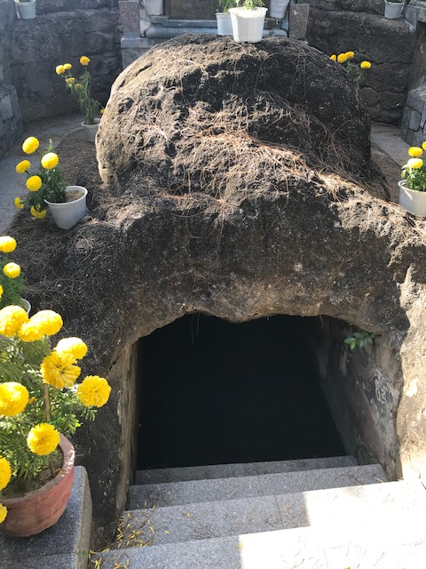
Mộ thánh An rê Nguyễn Kim Thông. Gò Thị.

Mục cuối cùng chương trình trong ngày là đi tắm biển , nhưng không đủ thời gian nên chúng tôi rút lại chỉ ra bãi biển Cát Tiến hít thở khí biển rồi trở về An Khê.

Sáng sớm ngày 13 tháng 2, chúng tôi rời An Khê về Kontum, hẹn chung vui với cha Hoàng, giáo xứ Ling La.
Trên đường về chúng tôi đi ngang trại giam Gia Trung.
Sau năm 1975 nói đến 2 trại giam Gia Trung và Pleibong ở Pleiku, mọi người đều khiếp sợ. ( Cha Bùi Đức Vượng và cha Trần Sơn Nam khi mới bị bắt cũng bị giam ở đây). Chúa đảo Cảnh khi đi ngang đây cũng thật xúc động khi nhớ lại 2 năm ở trại này. Trung úy Phan ngọc Chính học chưa đủ 3 năm, không đậu HO, nhưng thiếu úy Cảnh, SĐ 18 lại phải học 6 năm, 2 năm cuối tại Gia Trung này. Thật xúc động khi nhớ lại những năm 1982-1984. Người vợ hiền lúc đó một nách 2 con( đứa thứ 2 kiếm được khi thăm chồng ở trại Katum Tây Ninh năm 1981) vẫn đều đặn 3 tháng một lần lếch thếch từ Sai gòn lên Gia Trung, Pleiku này thăm nuôi chồng. Nhiều lúc người đi thăm tù còn không được thuê người mang vác đồ tiếp tế vào trại mà phải tự mình, thân cò, gánh vào. Đi lại nhiều lần đến độ sốt rét rừng, run bần bật. Ôi tuyệt vời các bà vợ CVK.
Cảnh xúc động, nhớ lại những bước chân người vợ hiền rong ruổi trên đoạn đường này. Anh muốn dừng lại chụp một tấm hình kỷ niệm tặng vợ. Nhưng tài xế Chính nói: “ Ông chưa chụp thì nó đã chụp ông rồi”. Nên thôi đành lỡ hẹn vậy.
Chúng tôi kịp về Ling La đúng hẹn với cha Hoàng.
Giáo xứ này ngày xưa là Kon Du và Kon Kơ La, nơi cha Minh và cha Quý (Bonnet) đã tử nạn năm 1960 và 1961. Khu đất 2ha, do cha Ben Bình mua, khi ngài làm cha sở, hiện thời được công nhận và được gọi là giáo xứ Ling La ( tên của ngôi làng gần đó). Cha Tâm, chủ tịch KMF và chúng tôi đến thăm, chúc mừng và chung vui với cha Hoàng, chánh xứ, vì giáo xứ mới xây được ngôi nhà Đa năng, khá rộng rãi, khang trang, chắc chắn do nguồn tài trợ của KMF và một vài ân nhân, cháu cha Minh. Nhưng nhà thờ vẫn còn tạm, và nhà xứ chưa có.
Chúng tôi cũng ghé Kon Hơ Ring thăm bok Lê Tiên “tốt bụng”.
Khuôn viên nhà thờ cách đây 2 năm còn là bãi trống hoang sơ nay đã sừng sững tháp chuông, nhà sinh hoạt ( hiện thời một nửa làm nhà thờ), dãy nhà xứ hình chữ L đồ sộ như một ngôi trường học. Cạnh tháp chuông, móng nhà thờ mới, chuẩn bị xây, đang được đào vét. Tường rào dài mặt tiền được đắp các mầu nhiệm Mân côi.
Phát triển chóng mặt. Ai dám nói to bụng là nặng xác ? Bok Tiên mà giảng được tiếng Sé dang nữa thì trên cả tuyệt vời. Có cha phó người Bahnar và thày giúp nữa.
Buổi chiều chúng tôi về tòa giám mục Kontum. Vít vồ và bok quản lý Bẩy chiêu đãi đặc biệt: mấy cây cổ thụ cũng phải ngã đổ. Đêm đó chúng tôi ngủ tại nhà Vãng Lai trong tòa giám mục.
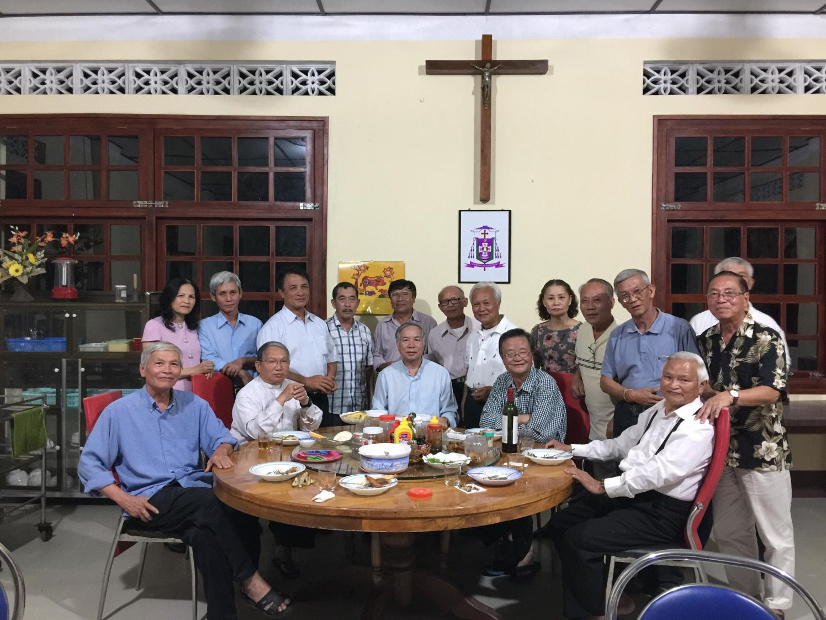
Tại Tòa giám mục Kontum.

Sáng 14 tháng 2 nghe chuông chủng viện. Tôi thực sự nghe chuông “reo”. Vì từ sau mùa hè đỏ lửa, 1972, chuông không còn được reo nữa. Mãi đến giữa năm 1975 khi Đức cha Seitz qui tụ một số chủng sinh về đây lập ĐCV, chuông mới reo lại. Rồi cuối năm 1976, cha bề trên Bùi Đức Vượng bị bắt, các chủng sinh bị giải tán cũng là lúc chuông phải im tiếng. Mãi cho đến niên khóa 2018-2019 này, các chủng sinh về lại, chuông mới lại được reo vang. Tôi thật xúc động khi nhớ lại tiếng chuông này đã làm nhiệm vụ thông báo và nhắc nhở bao thế hệ chủng sinh. Nay gặp lại “cố nhân”, hỏi không vui sao được. Tôi cũng nhớ đến bao nhiêu règlementaire: anh Mẫn, anh Thục, anh Thư, Cao Nhang… Tôi cũng rất biết ơn cây cột, xát bên trụ chuông. Năm 1962 khi mới vào chủng viện, phần thì nhớ mẹ, phần thì buồn vì học tiếng pháp, chẳng hiểu gì, nên giờ ra chơi tôi luôn ôm cột…khóc. Tôi cám ơn cột vì cột yên ủi tôi.
Tôi ra sân nhất thăm “cụ sao”. Cụ vẫn sừng sững đó, nhân chứng của bao thế hệ, bao chế độ. Cụ vẫn tồn tại với năm tháng, với thời cuộc. Cụ như đang hân hoan chào đón chúng tôi. Hàng bông sứ, gốc ngọc lan cũng đang mỉm cười e thẹn.
Thánh lễ sáng trong nhà nguyện chủng viện. Vẫn lời nhắc nhủ từ bao đời: Euntes ergo docete omnes gentes. Có cả anh chị Đỗ Thanh, đang về Phương Nghĩa nghỉ tết, cũng cùng hiệp dâng thánh lễ. Nhớ lại các cha giáo, các thày: Những người muôn năm cũ, hồn ở đâu bây giờ?
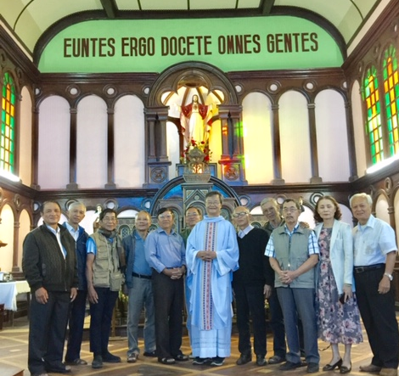
Nhà nguyện Chủng viện.
Sau thánh lễ, chúng tôi đi thăm trạm xá Cao Thượng và cô nhi viện Vinh Sơn 4.

Công ơn các vị thừa sai thật lớn lao. Các ngài đã hy sinh, đổi cả tính mạng để đem ánh sáng tin mừng đến vùng Tây nguyên. Không có các ngài, có lẽ chúng ta vẫn tăm tối như những dân vùng Tây bắc. Hồng ân này, tạ ơn Chúa đến bao giờ cho xứng.
Nối tiếp bước chân các nhà truyền giáo, ngày nay CVK và KMF củng muốn loan báo Thiên Chúa tình yêu bằng các công việc bác ái : Trạm xá Cao Thượng, các nhà nội trú, các tủ thuốc…
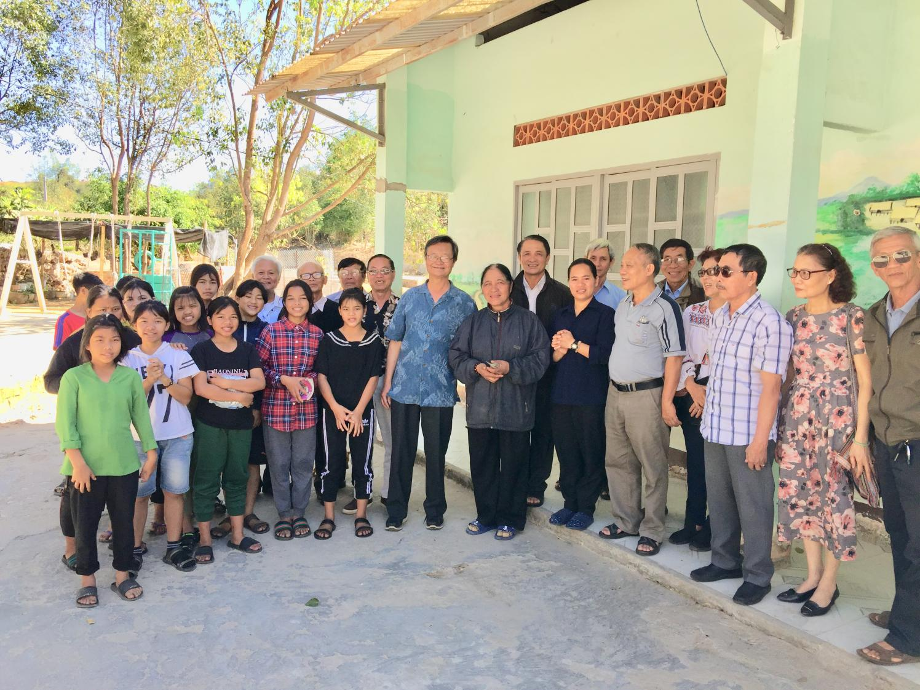
Trạm xá Cao Thượng

Với tư cách chủ tịch KMF, dịp này bok Tâm cũng phối hợp đi thăm trạm xá Cao Thượng và các nhà nội trú:
.Plei Phung do các xơ Nữ Vương Hòa Bình đảm trách. Có 20 gia đình phung, nhưng không được coi là phung nữa, vì Nhà Nước tuyên bố là đã xóa sổ bệnh phung tại Việt nam rồi.
.Plei Bong , do các yă Ảnh Vẩy đảm trách, có 15 em.
.Der Tul : 30 em, do các yă Ảnh Vẩy. Yă Gong làm trưởng. Yă Gong là người đã chăm sóc ĐC Lộc trong những năm tháng cuối đời của ngài. Hơn 40 năm chúng tôi mới gặp lại yă. Khuôn mặt đen sạm, nhiều vết nhăn nhưng nụ cười mignonne vẫn nguyên vẹn.
.Kon Hơ Ring có hơn 30 em, do các yă đảm trách, xát nách bok Lê Tiên, được bok Lê Tiên làm quân sư.
.Vinh Sơn 4 hơn 40 em do các yă đảm trách.
Nơi nào bok chủ tịch cũng tặng các em một bữa ăn ngon. Bok hỏi các em muốn ăn gì. Đa số các em đều muốn ăn gà. Than ôi mộng bé thế thôi…
Vinh Sơn 4 là điểm chúng tôi ghé thăm cuối cùng.
Trên đường về Pleiku, chúng tôi tính ghé Plei tơ Wer thăm cha Binh và thăm mộ phần cha bề trên Combes. Nhưng nghe nói đường rất xấu và không đủ thời gian nên đoàn trực chỉ nhà thờ Thăng Thiên, nơi cha già Trung đang chờ đợi chúng tôi. Chúng tôi ghé nhà thờ, sang nhà Bình An viếng mộ cha chính Nguyễn trí Thức rồi ăn cơm trưa với cha Trung.

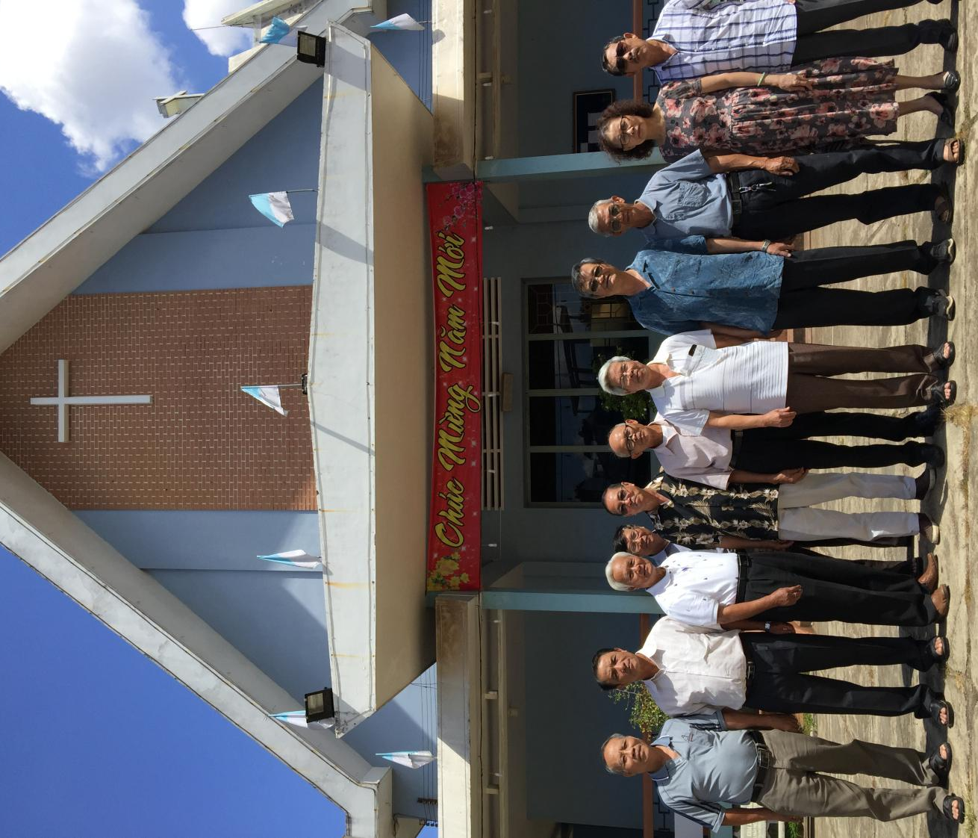
Nhà thờ Thăng Thiên với cha sở mới Nguyễn Tiến Trung.

Trạm chót là BMT. Chúng tôi chia tay nhau, kẻ đi DakMil, người về Saigon.

Bok Tâm và một số anh em 62 chúng tôi chỉ mong gặp bok Truyền ở An “Khơ” để ăn “dơ” ăn “bơ”. Đơn giản chỉ có vậy. Nhưng chúng tôi được về lại giáo phận, được gặp gỡ anh em cùng lớp, được đức cha và các cha yêu thương tiếp đón thân tình. Được đi lại con đường truyền giáo xưa, được đặt chân đến Trạm Gò, Làng Sông, Gò Thị… các địa điểm truyền giáo Kontum: Tân Hương, Kon Du, Kon hơ Ring, Kon jơ Dreh và bao địa diểm khác…
Chúa đã ban cho chúng tôi nhiều quá. Muôn đời tạ ơn Chúa. Cám ơn bok Tâm, chúa đảo Cảnh, Chính xi cù lù và bok Truyền , người nối kết anh em. Dịp này chúng tôi có những ngày gặp gỡ tuyệt vời.
Biết còn có dịp nào nữa không?

Nguyễn Đức Lân

